Actividad Docker. Despliegue en Laravel

- Se pide “dockerizar” una aplicación a tu elección, desarrollada previamente en el framework Laravel de PHP. Con los siguientes requisitos:

- Se creará un servicio de nombre “db” para la base de datos MySQL o MariaDB.
Para este servicio no es necesario exponer ningún puerto a la maquina Windows.
Las variables de entorno MYSQL_DATABASE, MYSQL_ROOT_PASSWORD, etc.. deben ser establecidas según los datos del entorno del framework
Se debe crear un volumen Docker para respaldar los datos de la BBDD
Este servicio se debe reiniciar automáticamente en caso de parada

- Se creará un servicio de nombre “backend” para el servidor Apache con PHP.
En este caso se expondrá el puerto 80 del contenedor al puerto 8000 de la maquina Windows
El contenedor generado llevará por nombre “laravel”
Este servicio dependerá del servicio “db”
Este servicio se debe reiniciar automáticamente en caso de parada
Para este servicio ha de generarse una imagen personalizada donde se realicen todos los comandos y procedimientos necesarios: instalar extensiones, añadir ficheros, instalar Composer, instalar dependencias, añadir y activar un host virtual, etc..(para todo ello puede verse el fichero Dockerfile realizado anteriormente en una actividad con Laravel)

- Una vez creado el despliegue deberá ejecutarse en la consola el comando:

docker exec laravel php artisan migrate –seed

que permita realizar las migraciones de laravel

o bien se puede copiar en el contenedor (mediante COPY en fichero Dockerfile) un script migraciones.sh con este contenido

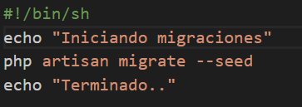

- Una vez completado se debe accederse a la URL http://localhost:8000 para mostrar la pagina de inicio de la aplicación

1.- Estructura:
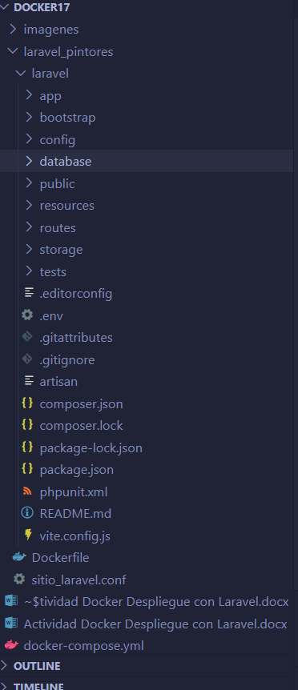

2.- Dockerfile:
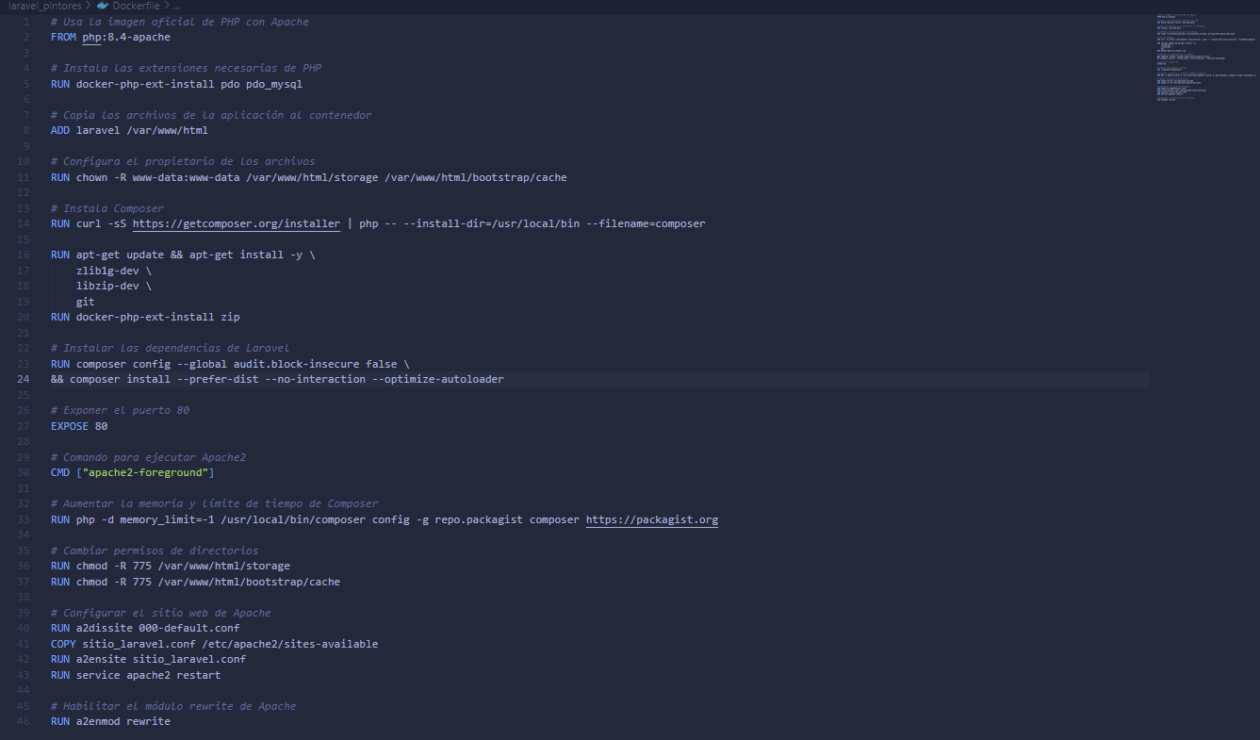

3.- docker-compose.yml:
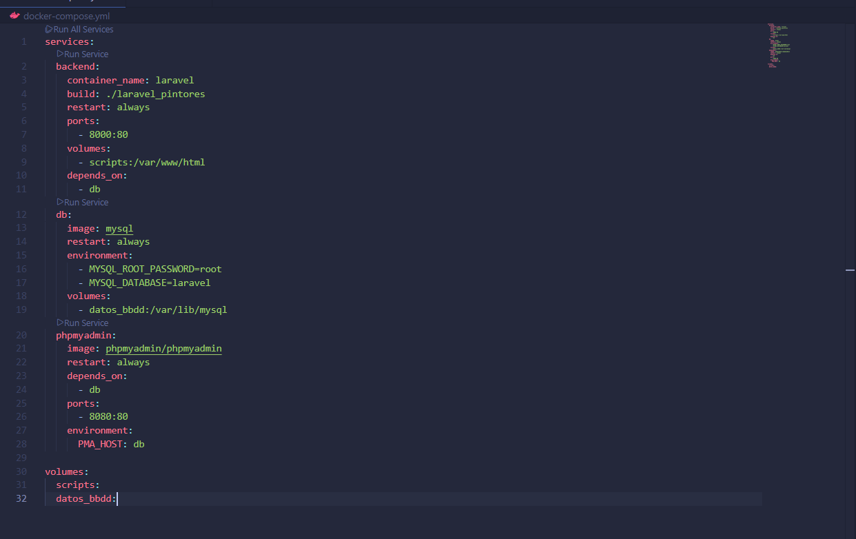

Yo le metí también un php my admin para comprobar que se cargaban los datos.

4.- Resultado:
